实验一 研究匀变速直线运动

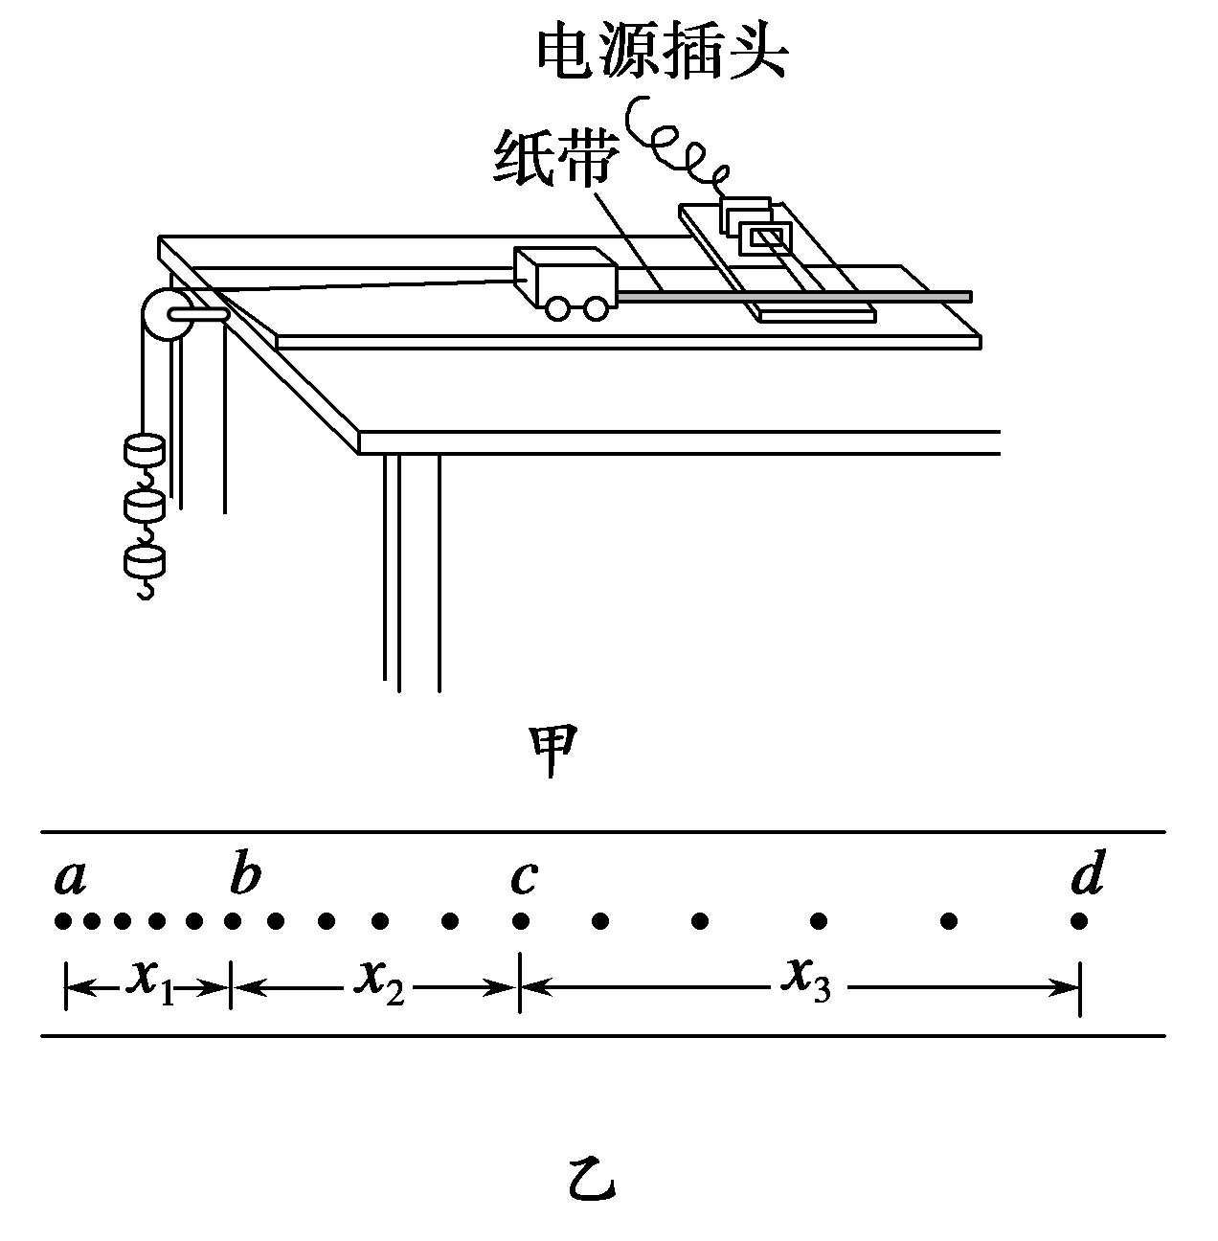
1．某同学用如图1-4-9甲所示的实验装置研究匀变速直线运动．
实验步骤如下：
A．安装好实验器材；
B．让小车拖着纸带运动，打点计时器在纸带上打下一系列小点，重复几次．选出一条点迹比较清晰的纸带，从便于测量的点开始，每五个点取一个计数点，如图乙中a、b、c、d等点；
C．测出s₁、s₂、s₃、….
结合上述实验步骤，请你继续完成下列任务： 9
(1)实验中，除打点计时器(含纸带、复写纸)，小车，一端附有滑轮的长木板，细绳，钩码，导线及开关外，在下列的仪器和器材中，必须使用的有________．(填选项代号)
A．电压合适的50 Hz交流电源 B．电压可调的直流电源
C．秒表 D．刻度尺 E．天平 F．重锤 G．弹簧秤
H．滑动变阻器
(2)如果小车做匀加速运动，所得纸带如图乙所示，则s₁、s₂、s₃的关系是________，已知打点计时器打点的时间间隔是t，则打c点时小车的速度大小是________．
2．实验室利用打点计时器研究小滑块做减速运动时的运动情况，打出如图1-4-10所示的纸带，打点计时器接在频率为50 Hz的交流电源上．请回答下列问题：
(1)纸带的________(填“A”或“B”)端与小滑块相连，纸带上AB段运动的时间为________．
(2)根据纸带请判断该滑块的运动属于________(填“匀速”或“匀减速”)直线运动．
(3)从纸带可以测出A、B两点间的距离为________，滑块的加速度大小为________．(计算结果保留三位有效数字)
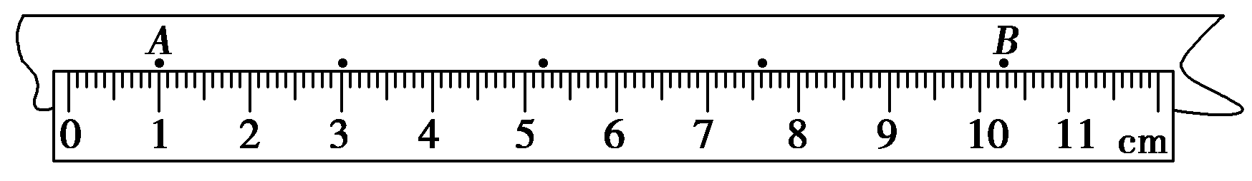
图1-4-10
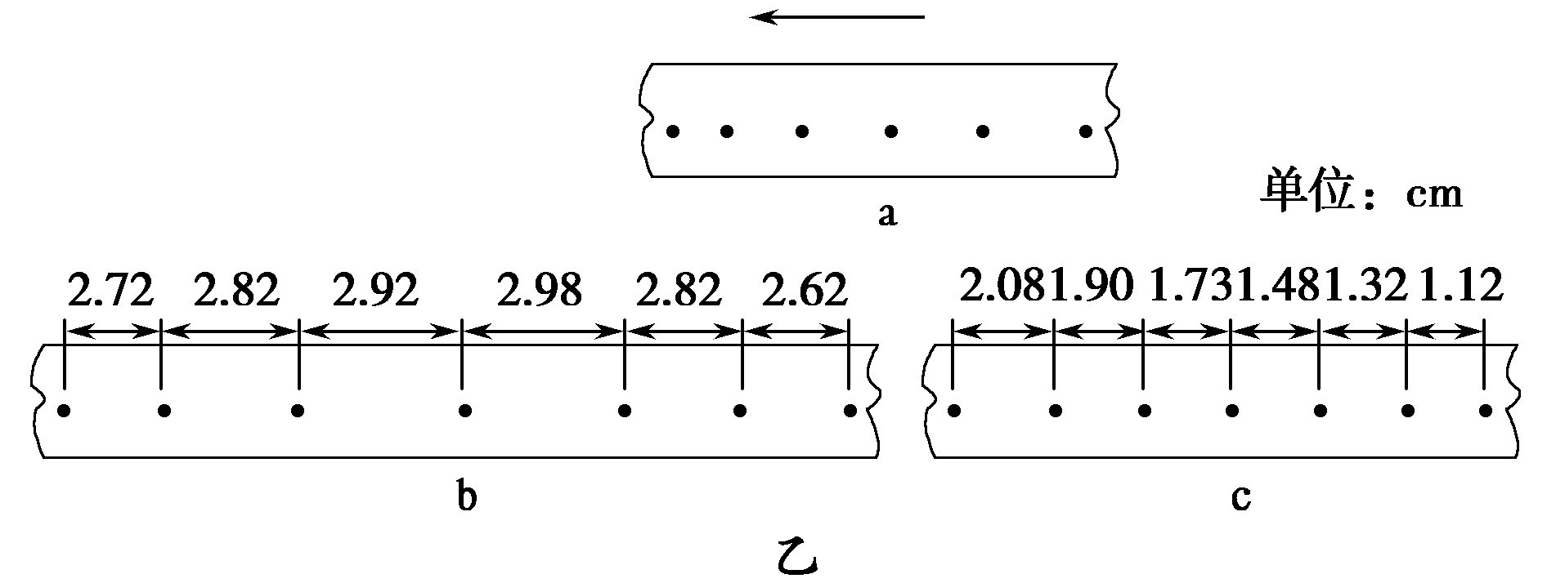
3．如图1-4-11甲所示，小车放在斜面上，车前端拴有不可伸长的细线，跨过固定在斜面边缘的小滑轮与重物相连，小车后面与打点计时器的纸带相连．起初小车停在靠近打点计时器的位置，重物到地面的距离小于小车到滑轮的距离．启动打点计时器，释放重物，小车在重物的牵引下，由静止开始沿斜面向上运动，重物落地后，小车会继续向上运动一段距离．打点计时器使用的交流电频率为50 Hz.图乙中a、b、c是纸带上的三段，纸带运动方向如箭头所示．
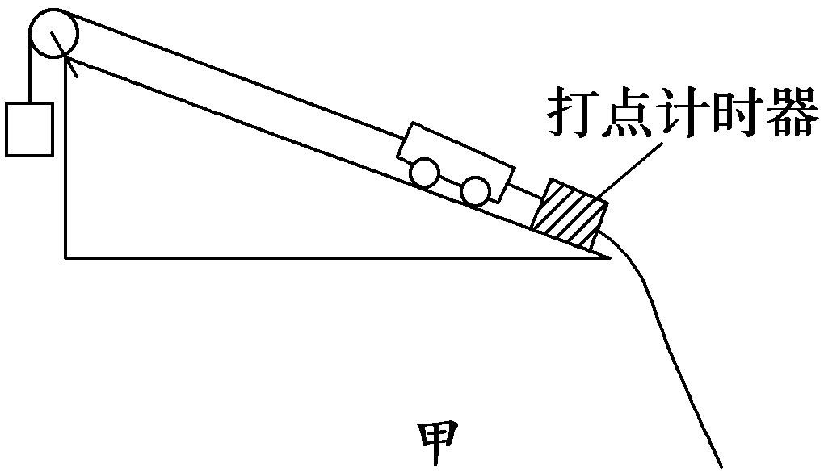

图1-4-11
(1)根据所提供纸带上的数据，计算打c段纸带时小车的加速度大小为________ m/s².(结果保留两位有效数字)
(2)打a段纸带时，小车的加速度是2.5 m/s².请根据加速度的情况，判断小车运动的最大速度可能出现在b段纸带中的________段内．
4．一小球在桌面上做匀加速直线运动，现用高速摄影 机在同一底片上多次曝光，记录下小球运动过程中 在每次曝光时的位置，并将小球的位置编号，得到的照片如图1-4-12所示．由于底片保管不当，其中位置4处被污损．若已知摄影机连续两次曝光的时间间隔均为1 s，则利用该照片可求出：小球运动的加速度约为__________m/s².位置4对应的速度为____________m/s，能求出4的具体位置吗？____________________(填“能”或“不能”)．求解方法是：______________________________________(不要求计算，但要说明过程)．
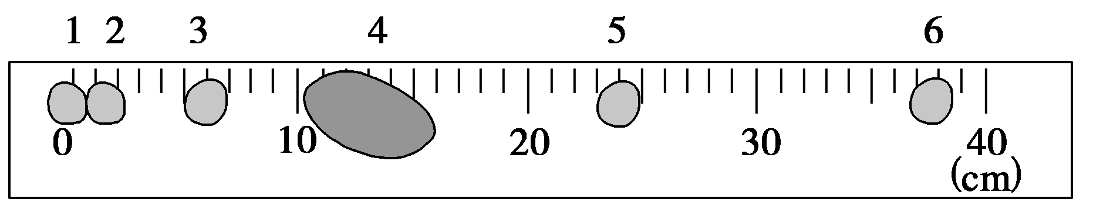
图1-4-12
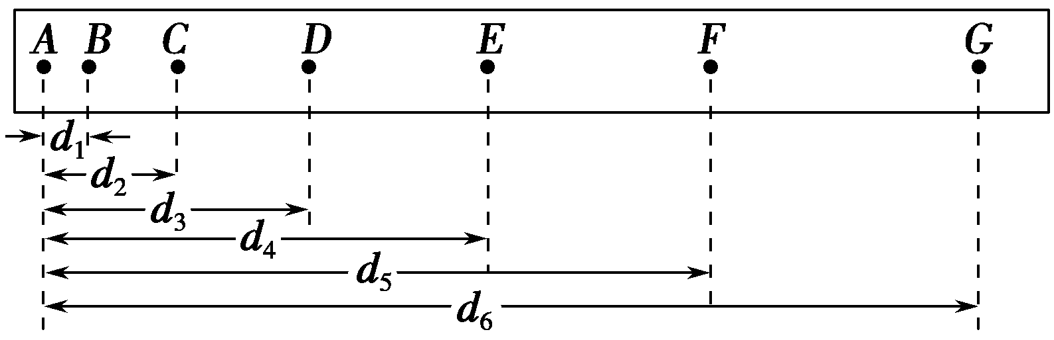
5．在做“研究匀变速直线运动”的实验时，某同学得到一条用电火花计时器打下的纸带如图1-4-13所示，并在其上取了A、B、C、D、E、F、G 7个计数点，每相邻两个计数点间还有4个点图中没有画出，电火花计时器接220 V、50 Hz交流电源．

(1)设电火花计时器的周期为T，计算F点的瞬时速度v_{F}的公式为v_{F}＝________；
(2)他经过测量并计算得到电火花计时器在打B、C、D、E、F各点时物体的瞬时速度如下表．以A点对应的时刻为t＝0，试在图1-4-14所示坐标系中合理地选择标度，作出vt图象，并利用该图象求出物体的加速度a＝________ m/s²；
对应点 | B | C | D | E | F
速度(m/s) | 0.141 | 0.180 | 0.218 | 0.262 | 0.301
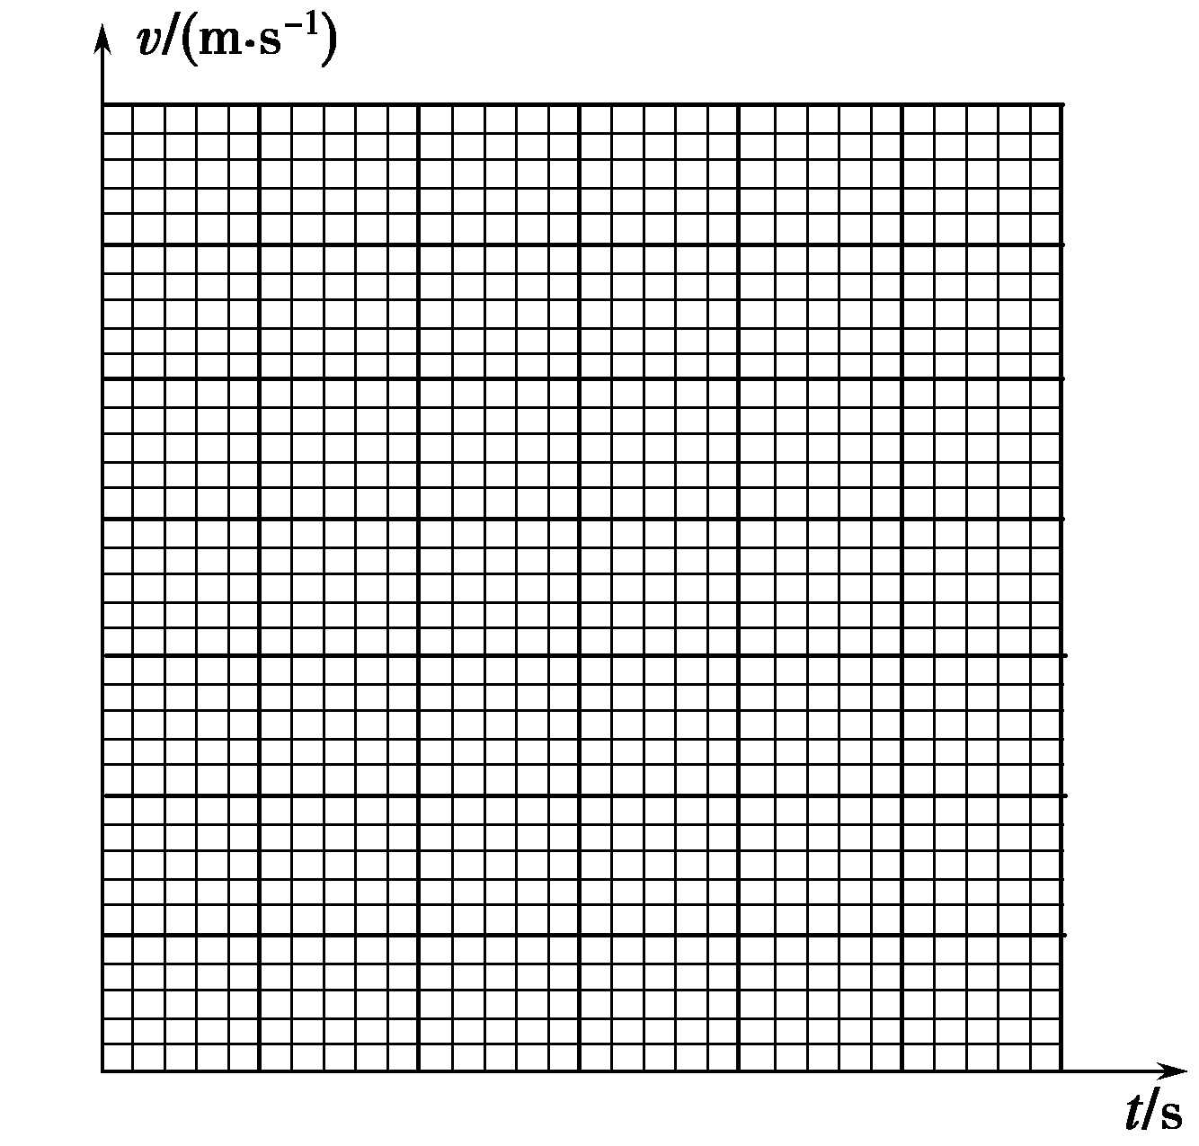
图1-4-14
(3)如果当时电网中交变电流的电压变成210 V，而做实验的同学并不知道，那么加速度的测量值与实际值相比________．(填“偏大”、“偏小”或“不变”)
6、(2013年广东理综) （1）研究小车匀变速直线运动的实验装置如图（a）所示，其中斜面倾角可调。打点计时器的工作频率为50Hz。纸带上计数点的间距如图（b）所示，其中每相邻两点之间还有4个记录点未画出。


① 部分实验步骤如下：
A．测量完毕，关闭电源，取出纸带。
B．接通电源，待打点计时器工作稳定后放开小车。
C．将小车停靠在打点计时器附近，小车尾部与纸带相连。
D．把打点计时器固定在平板上，让纸带穿过限位孔。
上述实验步骤的正确顺序是：_________________________（用字母填写）。
② 图（b）中标出的相信两计数点的时间间隔T=_________s。
③ 计数点5对应的瞬时速度大小计算式为v₅=_________。
④为了充分利用记录数据，减小误差，小车加速度大小的计算式应为a=_________.

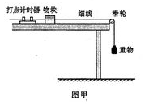
7（2012山东卷）．
（1）某同学利用图甲所示的实验装置，探究物块在水平桌面上的运动规律。物块在重物的牵引下开始运动，重物落地后，物块再运动一段距离停在桌面上（尚未到达滑轮处）。从纸带上便于测量的点开始，每5个点取1个计数点，相邻计数点间的距离如图乙所示。打点计时器电源的频率为50Hz。
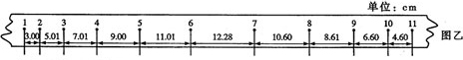

①通过分析纸带数据，可判断物块在相邻计数点 和 之间某时刻开始减速。
②计数点5对应的速度大小为 m/s，计数点6对应的速度大小为 m/s。（保留三位有效数字）。
③物块减速运动过程中加速度的大小为a= m/s²，若用$\frac{a}{g}$来计算物块与桌面间的动摩擦因数（g为重力加速度），则计算结果比动摩擦因数的真实值 （填“偏大”或“偏小”）。

